PRESSEINFORMATION
Techtronic Industries Redaktion:
Central Europe GmbH Pressebüro Dieter Tschorn & Partner
Walder Straße 53 Postfach 101152
40724 Hilden 69451 Weinheim
Tel. (02103) 960 149 Tel. (06201) 5 78 78
www.milwaukeetool.com www.pressebuero-tschorn.de

Starke Performance fürs Grün
Milwaukee M18 FUEL Akku-Rasenmäher mit profigerechter
Leistung und Ausstattung

Milwaukee, bekannt für leistungsstarkes Elektrowerkzeug, baut ein eigenes Sortiment für professionelle Anwender in den Bereichen Gartenpflege, GaLaBau, Forst, Baumschulen und Kommunaltechnik auf. Zu den ersten neuen Geräten in diesem Sortiment gehört der Akku-Rasenmäher M18 F2LM53-122. Leistung und Ausstattung werden den Anforderungen gewerblicher Anwender gerecht. Der Mäher mit einer großen Schnittbreite von 53 Zentimetern wurde für den regelmäßigen und häufigen Einsatz während der Saison entwickelt.

Rasenmähen ist mit einem 70 Liter-Auffangkorb, mit Mulch-Kit oder auch mit Seitenauswurf möglich. Das Gerät wird mit zwei 18 Volt Lithium-Ionen-Akkus betrieben. Milwaukee bietet den Mäher im Set mit zwei Akkus mit einer Kapazität von jeweils 12 Amperestunden an. Zusammen mit dem bürstenlosen Elektromotor und der intelligenten Bordelektronik verleihen diese dem Rasenmäher eine herausragende Leistung und Ausdauer. Bis zu 2.000 Quadratmeter können mit einer Akkuladung gemäht werden. Die Elektronik sorgt dabei kontinuierlich für eine automatische Anpassung der Messergeschwindigkeit. Auch in hohem Gras läuft der Mäher sofort kraftvoll an.

Auf großen, geländegängigen und kugelgelagerten Rädern lässt sich der Mäher sehr kontrolliert bewegen. Ein zuschaltbarer Radantrieb entlastet den Anwender im Einsatz. Dabei ist eine individuelle Einstellung der Fahrgeschwindigkeit in fünf Stufen und bis zu maximal 6,4 km/h möglich. Die Einstellung der Schnitthöhe in sieben Stufen von 2,5 bis 10 cm erfolgt zentral mit einem Hebel auf dem Mähdeck. LED-Scheinwerfer an der Front und seitlich sorgen für eine erhöhte Wahrnehmung und verbessern die Sicht auf den Arbeitsbereich. Der breite Griffbügel besitzt eine ergonomische Kunststoffummantelung für sicheren Halt.

Das stabile, verschleißfeste Stahlgehäuse des Mähdecks unterstreicht die robuste Konstruktion des Milwaukee Rasenmähers. Der Transport zwischen häufig wechselnden Einsatzorten ist für dieses Arbeitsgerät kein Problem. Das Gestänge lässt sich mit Schnellverschlüssen für den Transport zusammenklappen. Der Grasfangkorb kann einfach abgenommen und zusammengefaltet werden. Die Lagerung ist auch aufrecht stehend möglich, was die benötigte Stellfläche reduziert.

Zum Lieferumfang gehört ein Zweifach-Simultan-Schnellladegerät M12-18 DFC. Die beiden 12 Ah-Akkus des Gerätes werden damit gleichzeitig in 130 Minuten vollständig aufgeladen. Der Rasenmäher ist vollständig systemkompatibel mit dem M18-Akkuprogramm von Milwaukee, das aktuell über 215 Geräte umfasst. Das bedeutet, die Akkus können auch in allen anderen M18-Werkzeugen und Gartengeräten verwendet werden. Ebenso lässt sich der Mäher mit anderen M18-Akkus betreiben.

Milwaukee bietet eine erweiterte Herstellergarantie von drei Jahren auf Geräte und Akkus bei Online-Registrierung.

Weitere Informationen: www.milwaukeetool.de

Technische Daten:
Akku-Rasenmäher
FUEL M18 F2LM53-122
Akku | 2 x 18 V / 12 Ah
Arbeitsbreite | 53 cm
Flächenleistung/Ladung | 2.000 m²
Schnitthöhe | 7-stufig, 2,5 – 10 cm
Radantrieb | 5-stufig bis max. 6,4 km/h
Grasfangkorb | 70 l
Gewicht mit 2 Akkus (M18 HB12) | 35,5 kg
Ladezeit | 130 min (2 Akkus gleichzeitig)

Fotos: Milwaukee

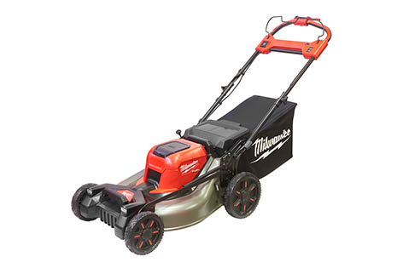
Neu im Programm bei Milwaukee: Der Akku-Rasenmäher M18 F2LM53-122, der in Leistung und Ausstattung anspruchsvollen Anforderungen gewerblicher Anwender gerecht wird.

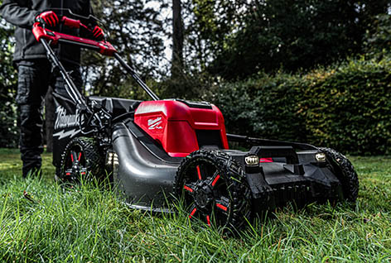
Hohe Flächenleistung, gepaart mit praxisgerechter Ausstattung für den regelmäßigen Einsatz – der Milwaukee Akku-Rasenmäher lässt keine Wünsche offen.

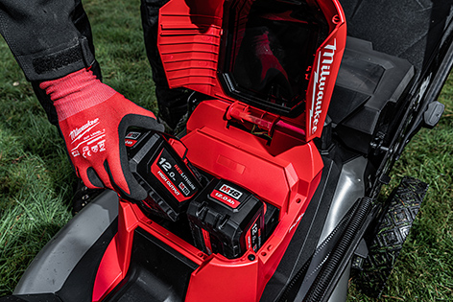
Mit zwei 12 Ah-Akkus von der Milwaukee M18-Plattform kommt der Mäher auf eine Reichweite von 2000 m².

